國立中山大學第一屆全國EMI創新教學課程影片競賽徵件辦法
- 目的：
教育部推動「大專校院學生雙語化學習計畫」，提升高教國際競爭力為願景，各大學透過提供高品質的全英語授課課程，讓學生在專業知識養成，同時增進英語文能力，成為各個大學努力的目標。為了提升全英語授課的品質，全國各大專校院開始對EMI（English as a Medium of Instruction）高度重視，對教師提供多樣化的增能措施。
EMI所意謂的，並非僅僅是將原有之中文授課課程轉變成100%以英語文進行，更是帶動傳統教學型態的改變，從單向講授為主的授課方式，轉變對增加課堂互動的強調。例如，運用合適於EMI情境下的教學法，帶入各種教學引導和討論策略，運用科技輔助，以多元方式提升學生對專業知識理解。同時，更鼓勵老師思考如何配置教師講授、師生互動和生生討論時間，來提升學生英語文的使用機會以增進其語言能力。
本校規劃辦理第一屆全國EMI創新教學課程影片競賽，透過一小時的單元課程教材/教案設計，以及相對應的影片錄製，來呈現EMI教學現場。目的在於展示如何透過創新教學，有效增進培育學生專業知識之習得，並同時促進學生英語文的使用，從被動的聽讀能力，到主動的說寫能力皆能提升，專業領域和英語文能力雙軌並進，以提升其未來的國際競爭力。
未來，透過影片成果平臺，呈現不同領域之EMI課程的優選教學影片，提供其他EMI授課教師之互相觀摩學習，達到同儕互學增能之目的。
- 主辧單位：國立中山大學 教務處/教學發展與資源中心/南區雙語教育區域資源中心
- 徵件對象：全國大專校院教師
- 競賽說明：
- 競賽類組：因應不同學科屬性和授課類型，分為「教材創新組」、「互動與成果組」。
- 影片主題：參賽教師自行訂定。
- 影片規範：
- 拍攝內容：EMI全英語課程，創新教學之方式、師生互動與生生討論、其他輔助教學素材(如：小遊戲)之呈現等。
- 拍攝工具：相機、攝影機、平板電腦、手機等皆可。
- 影片長度：約50～60分鐘。
- 影片檔名：學校名稱_教師名稱_課程名稱
- 影片形式：影片內容可加入照片、動畫或其他教學素材等。
- 影片規格：AVI、MOV、MP4等格式，解析度為1920×1080(FULL HD)。
- 請勿使用非經授權或有版權之影片、音樂、圖片等資料，若經檢舉主辦單位確認有侵權之疑慮，依規定將取消其得獎資格。
- 同一影片請勿重覆投稿參加，如：曾經參與其他競賽活動之作品或正在參與其他單位辦理的競賽活動之作品。
- 相關時程及說明：
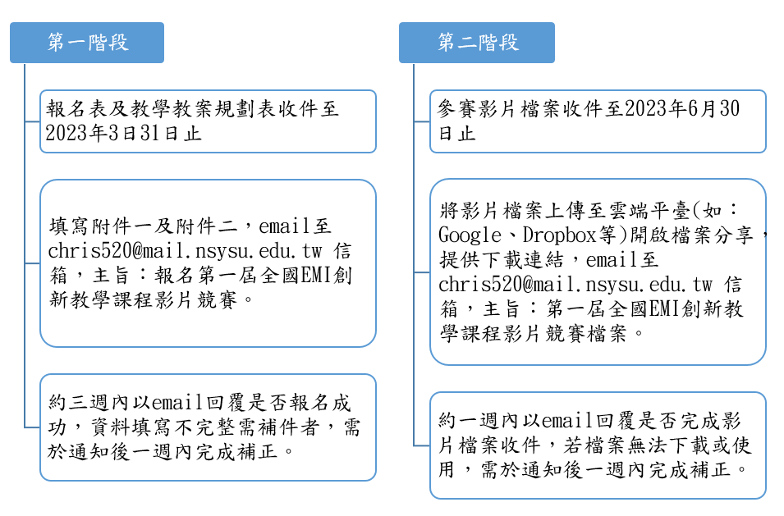
- 評審方式：第一階段邀請3位相關領域老師進行審查；第二階段邀請本校及校外各3位相關領域專家進行審查，影片之總分將以6位相關領域專家之評審結果進行核計，依總分結果頒發對應之競賽獎項之獎金/獎狀。
- 評審內容：
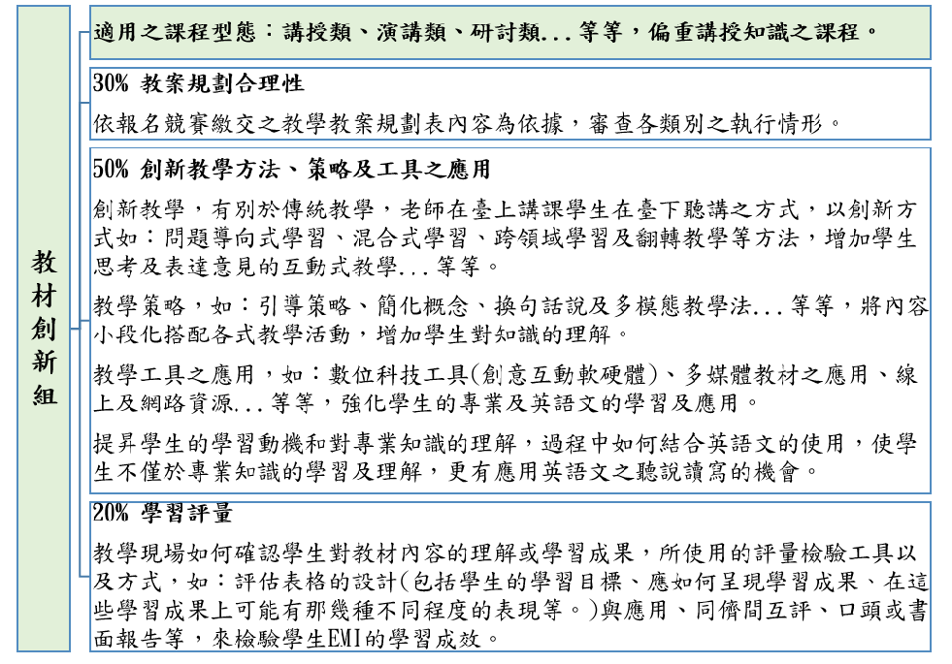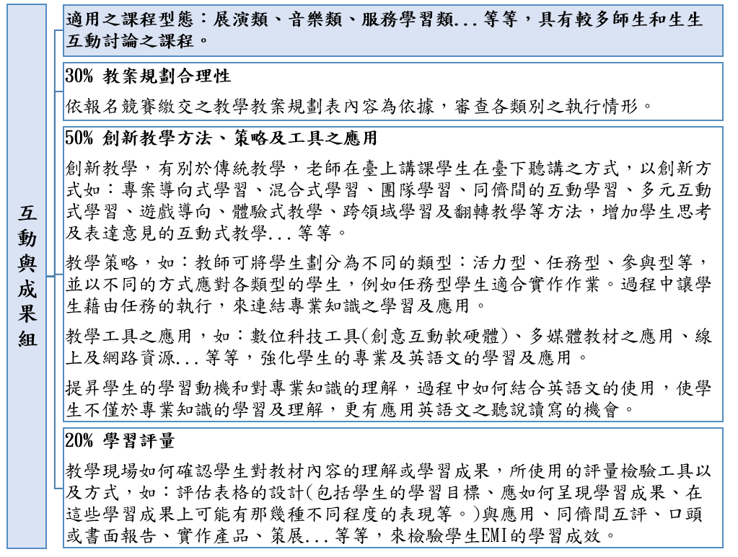
- 依競賽組別，分別頒發以下獎項及獎金/獎狀：(各獎項如無適合者得予從缺)
- 特優一名：頒發新臺幣1萬6千元獎金及獎狀乙張。
- 優等六名：頒發新臺幣8千元獎金及獎狀乙張。
- 佳作數名：頒發獎狀乙張。
- 公佈獲獎名單：暫定於2023年9月1日(二)中午12時公告於活動網站，並同步email參賽者。(最終公佈獲獎名單，依主辦單位公告時間為主。)
- 注意事項：
- 報名表及影片檔案等資料，需於規定之時間內提供予主辦單位，未能於期限內繳交視為放棄參賽資格，繳交之資料恕不歸還，請自行保留原始檔案。
- 個人資料相關說明
- 蒐集聲明：「國立中山大學第一屆全國EMI創新教學課程影片競賽」重視並遵守個人資料保護相關規定，於活動目的範圍內運用或傳遞之個人資料，必將善盡保密之責，截至參與競賽者主動請求主辦單位刪除、停止處理或是利用其個人資料為止。
- 個人資料蒐集範圍：報名競賽所填寫之識別個人資料，包括，姓名、身分證號、email、聯絡電話及地址等；另，用於去識別化後交叉分析使用的資料，包含：學校、學系、職稱、學生人數等。
- 蒐集之目的：為了解參與競賽活動之相關學科背景及創新教學方法等。
- 個人資料的公開：不會向任何人公開您的個人資料、公布得獎名單時，將必需的最低識別資料公開於活動相關平臺。
- 智慧財產權：所提交之影片相關權利仍屬於競賽者，惟競賽者同意授權主辦單位得基於行銷宣傳等目的，使用或授權第三人使用參與競賽所繳交的影片、圖片及相關文字，即競賽者同意授予主辦單位非專屬、無限制、無償使用之授權，得於所有目前正在進行及未來任何宣傳媒體，包含但不限於公開傳輸等方式散布於眾，主辦單位得進行重製、編輯等。
- 本活動依財政部國稅局規定，中獎金額若超過新台幣額20,000元，依法應扣繳10%稅金(非中華民國境內居住之個人，依法扣繳20%稅金)；若中獎人未能依法繳納應繳稅額，即視為喪失得獎資格。
(五)本活動如遇不可抗拒之因素或依實際執行情形異動，得更改本競賽辦法相關內容，或有未盡事宜，主辦單位得保留修改或補充之權利(包括活動之任何異動、更新、修改)，並享有最終解釋及裁示權。修改活動相關資訊將公告於「學生雙語化學習計畫網頁，http://best.tdc.nsysu.edu.tw/，不另行通知。
(六)若有任何疑問，請洽國立中山大學 教務處/教學發展與資源中心，洪小姐，電話：07-525-2000轉2171、email：chris520@mail.nsysu.edu.tw。
附件一：
編號： (由教務處填寫)
收件日期： 年 月 日
第一屆全國EMI創新教學課程影片競賽報名表及教學教案規劃表
參賽組別 | - 教材創新組 □ 互動與成果組
學校名稱 |  |  | 填表日期 | 年 月 日
系所名稱 |  |  | 授課學年學期 | 學年度 學期
教師姓名 |  |  | 職稱
身份證字號 |  |  | 聯絡電話
地址 |  |  | email
課程名稱 |  |  | 年級/人數 | 年級 人
課程簡介 | (欄位大小請自行增減)
教學目標 | (欄位大小請自行增減)
使用的教材/教材內容簡述 | (欄位大小請自行增減)
教學方法 | (欄位大小請自行增減)
教學策略 | (欄位大小請自行增減)
教學資源/工具 | (欄位大小請自行增減)
活動/課程/單元任務之設計 | (欄位大小請自行增減)
教學過程  (欄位大小請自行增減，請規劃2個單元以上。)  ※影片拍攝期間，活動規劃及設計若有異動及更新，請於繳交影片檔案時一併提供更新的檔案，俾利後續審查。 | 影片內容之教學活動規劃設計及預計執行說明  (教學目標/教材設計/教學活動設計/單元任務設計/學習評量) |  |  |  | 影片時間  (預計拍攝的長度) | 備註
 | 教學單元：第二章 EMI創新教學課程競賽 | - 課前準備：  規劃本章節之教學目標及所使用之教材，教材內容透過相關的輔助工具/方法/策略，結合所設計之互動活動，設計此單元的任務，及規劃預計以何種方式驗收學生的學習成效等。 |  |  | 1小時，本課程之教學教案簡介說明，剪輯後約3-5分鐘。
 | 教學單元：第二章 EMI創新教學課程競賽 | - 課程進行：  如：搭配多元的英語學習引導方式，讓英語進入課堂中，透過多媒體的互動工具，讓學生更容易更快速理解本章節專業知識的傳授，設計此單元的任務，如小組討論等，串起師生在課堂中運用英語溝通的模式等。 |  |  | 3小時課程，剪輯後約15分鐘。
 | 教學單元：第二章 EMI創新教學課程競賽 | - 學習評量：  規劃於此章節所應用的評量方法，來檢驗學生的學習成果，如讓學生提問，來確認學生對於此章節的理解程度、上臺報告等方式。 |  |  | 3小時課程，剪輯呈現預計約5分鐘。
 | 影片內容之教學活動規劃設計及預計執行說明  (教學目標/教材設計/教學活動設計/單元任務設計/學習評量) |  |  |  | 影片時間  (預計拍攝的長度) | 備註
 | 教學單元： | - 課前準備：
 | 教學單元： | - 課程進行：
 | 教學單元： | - 學習評量：
 | 影片內容之教學活動規劃設計及預計執行說明  (教學目標/教材設計/教學活動設計/單元任務設計/學習評量) |  |  |  | 影片時間  (預計拍攝的長度) | 備註
 | 教學單元： | - 課前準備：
 | 教學單元： | - 課程進行：
 | 教學單元： | - 學習評量：
申請人
簽章
- 請務必提供真實、完整、正確之報名資料，以便進行領獎作業，如資料不全、錯誤，導致無法通知得獎訊息，將視為自動放棄得獎資料，請謹慎填寫。
- 凡報名參加者，應遵守本競賽辦法及相關法律各項規定，如有違反者，主辦單位有權利取消參賽資格並追回已獲得之獎勵金，且得公告之。若有違反本競賽辦法規定之事項，致主辦單位受有損害，得獎者應負連帶損害賠償責任。
- □本人已詳閱並同意遵守活動相關之規定。（未勾選視為不符參加資格）
附件二：
《授權同意書》
- 茲同意將本人錄製之課程：「 」非專屬、無償授權國立中山大學，包含課程內容、問題討論、使用講義與素材、宣傳資料等課程相關之著作及本人肖像（下稱授權內容），國立中山大學得不限時間與地域將授權內容重製（包含且不限於以電子形式儲存、紙本抄錄）、製作/改作/編輯/後製、發行、公開口述、公開播送、公開傳輸、公開上映、公開演出、再授權及為研究、教育目的下之任何利用（包含且不限於演講全程影音錄製與場外轉播、授權內容數位化、將授權內容於課堂上播放或以紙本散布、將授權內容以光碟形式或電腦網路連結等方式整合於國立中山大學校內或校外合作之相關實體或數位平台/載體/刊物）。
- 本人同意國立中山大學採用創用 CC 授權「姓名標示－非商業性－相同方式分享」3.0版台灣授權條款釋出。
- 姓名標示：您必須按照著作人或授權人所指定的方式，表彰其姓名（但不得以任何方式暗示其為您或您使用本著作的方式背書）
- 非商業性：您不得為商業目的而使用本著作。
- 相同方式分享：若您變更、變形或修改本著作，您僅得依本授權條款或與本授權條款類似者來散布該衍生作品。
- 本人聲明對授權內容擁有著作權及合法使用之權利，並得為此同意書之授權。
- 本人保證授權內容並無侵害他人智慧財產權、隱私權及其他權利之情事。如有危害他人權益及觸犯法律之情事發生，本人願自負一切法律上責任，並提供國立中山大學一切必要之協助。

立授權書人：
年 月 日

